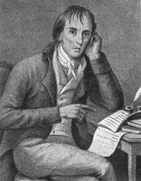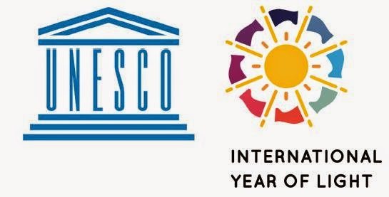**2015**

**ANO INTERNACIONAL DA LUZ**

**250 ANOS DO NASCIMENTO DE BOCAGE**

**FICHA DE ATIVIDADE**

|  |  |  |
| --- | --- | --- |
| TÍTULO | O Eclipse no dia do Equinócio | |
| ORGANIZADOR | Professoras Ema Paes; Isabel Fonseca; Filomena Rodrigues | |
| COLABORADOR(ES) | Alunos de todos os anos de escolaridade | |
| OBJETIVOS | Observação do Eclipse solar de 20 de março de 2015 | |
| PÚBLICO-ALVO | Alunos | |
| DESCRIÇÃO DA ATIVIDADE | **Introdução** | Observação do eclipse com ajuda de professores de Físico-química; Ciências da natureza e geografia. |
|  | A observação decorreu num átrio interior da escola que acabou por atrair mais alunos e professores que estavam nas salas de aula viradas ao pátio. |
|  |  |
|  |  |
|  |  |
| RECURSOS | Filtros, projetor e máquinas fotográficas | |
| CALENDARIZAÇÃO | 20 de março de 2015 | |
| OBSERVAÇÕES |  | |